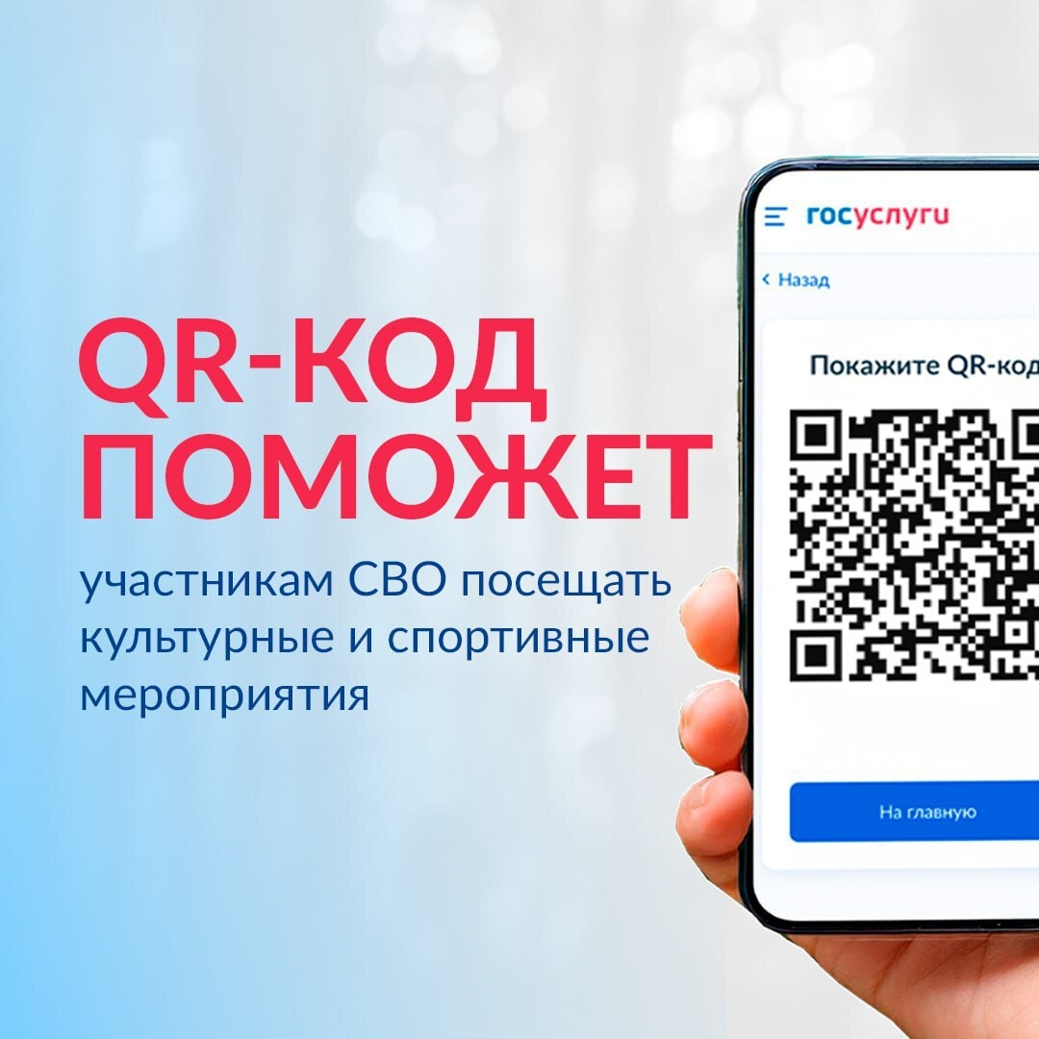
Подтверждение статуса участника СВО при посещении учреждений культуры теперь доступно на Госуслугах.
Для получения льгот и преимуществ при посещении нашего учреждения участники специальной военной операции могут предъявить специальный QR-код прямо с экрана своего смартфона.
Как это работает для вас:
- Авторизуйтесь в мобильном приложении «Госуслуги» (необходима подтвержденная учетная запись).
- Перейдите на страницу сервиса «QR-код для подтверждения статуса участника СВО».
- Нажмите кнопку «Получить». Сервис автоматически проверит ваши данные.
- На экране появится QR-код, который необходимо показать сотруднику учреждения.
  - *Обратите внимание: QR-код действителен всего 5 минут, но вы можете заранее сделать его скриншот и предъявить в «офлайн»-режиме.*
Важно!
Если QR-код по какой-то причине не сформировался (данные не найдены в реестре), вы можете воспользоваться традиционным способом — предъявить бумажную справку об участии в СВО или удостоверение ветерана боевых действий.

